6 класс 13 05
Английский язык
Тема 10.
Урок №69
Тема: Какая погода? Выходные с удовольствием.
Цель: развитие навыков чтения и аудирования.
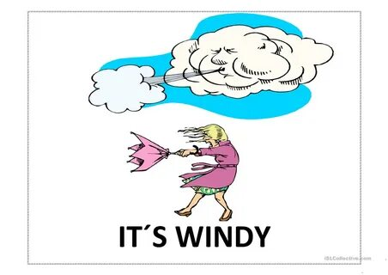
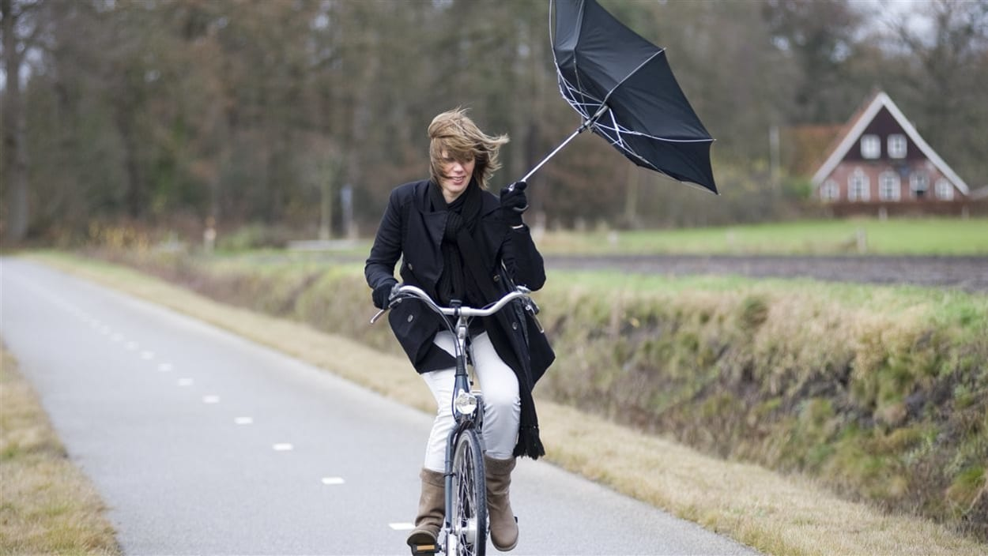
Посмотри на картинки. Как ты думаешь, какая погода на них изображена? Сегодня мы поговорим о том, какая бывает погода и как нужно одеваться по погоде.
1 Работа с учебником
- Открой учебник на стр 98 упр 1 и посмотри как образованы слова, которые описывают погоду – к ним добавляют окончание - у. Пример: rain – rainy, cloud – cloudy образуй остальные слова самостоятельно. Письменно. Фото пришли учителю.
- Упр 3 стр 98 – посмотри и переведи названия одежды. А теперь к словам, обозначающим погоду, подбери одежду, которая подходит для этой погоды. Пример Rainy: jacket, boots. Snowy: sweater, scarf, gloves. Письменно. Фото пришли учителю.
- из упр 4 стр 99 выпиши незнакомые слова.
2 . А теперь сделай зарядку для глаз.
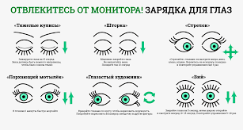
Сделай динамическую паузу. Смотри видео и повторяй действия за героями.
https://youtu.be/NDN jv0pzE3k
3. Задание для работы дома. Прочитай и переведи текст. Из текста выпиши называния одежды и слова, обозначающие погоду.
Фото работ присылать в личные сообщения или на электронную почту marika.kolesnikova@bk.ru

